Master 1 Informatique - Génie Logiciel et Modélisation - Jeudi 13 Décembre 2018

**Compte Rendu TP - Sujet 2**

Système de gestion de barrières de péage

ligne horizontale

# 

# 

# Contexte

On s’intéresse à l’informatisation de la gestion des barrières de péage d’autoroutes. Le système étudié doit permettre le pilotage des bornes de passage, la délivrance de ticket d’entrée ou la récupération du ticket de sortie et le paiement du montant des droits de passage.

# Les acteurs et leurs interactions

|  |  |
| --- | --- |
| **Acteurs Non-Humains** | **Interactions** |
| ***Organisme de transaction bancaire*** | Il permet la transaction des données relatives aux paiements perçus. |
| ***Borne automatique*** | Distribue ticket ou fait payer un conducteur  Bascule automatique d’un distributeur de ticket ou de reçu de CB à l’autre si rupture |
| **Acteurs Humains** | **Interactions** |
| ***Receveur principal*** | Responsable d’une barrière de péage  Commande l’ouverture et la fermeture d’une borne, et le transfert des données |
| ***Agent de maintenance*** | Il est chargé de l’entretien des bornes  Alimente en ticket et en ruban papier les machines intégrées aux bornes  Notification de chaque maintenance |
| ***Guichetiers*** | Personne qui travaille à un guichet pour faire payer les conducteurs  S’enregistre auprès du système pour connaître son temps de travail |
| ***Usager*** | Introduction d’un ticket de paiement et de sa carte bancaire ou d’abonné dans une borne automatique ou à guichet pour payer |

# 

# Cas d’utilisations

## Diagramme cas d’utilisation

## 

## Descriptions

|  |  |
| --- | --- |
| **Cas d’utilisations** | **Descriptions** |
| ***Gestion de paiement***  Acteurs participants: Usager, Borne automatique, Organisme de transaction bancaire, Guichetier | * La borne automatique est en charge de récupérer le ticket de l’usager et de le faire payer. * Le guichetier fais la même chose mais il s’agit d’une personne à la place d’une machine automatique. * L’organisme de transaction est chargé d’envoyer des informations au serveur principal pour vérifier le paiement. * L’usager doit donner son ticket ou en récupérer un, et de payer soit par CB, chèque, espèce ou carte abonné. |
| ***S’enregistre auprès du système***  Acteurs participants: Guichetier | * Lorsqu’un guichetier prend son poste il s’enregistre à l’ouverture de la borne. * Il fait de même à la fermeture de la borne pour enregistrer son temps de travail dans le système. |
| ***Gestion d’une borne***  Acteurs participants: Agent de maintenance, Receveur principal | * Le receveur principal est chargé d’ouvrir et fermer une borne. Il peut aussi gérer le transfert des données vers le serveur principal. * L’agent de maintenance doit alimenter en ticket et en ruban papier les machines intégrées aux bornes. |
| ***Indique ouverture ou fermeture***  Acteurs participants: Borne | * Une borne a un feu bicolore qui indique si le véhicule peut passer ou non. |

## 

## Séquence “Paiement par CB”

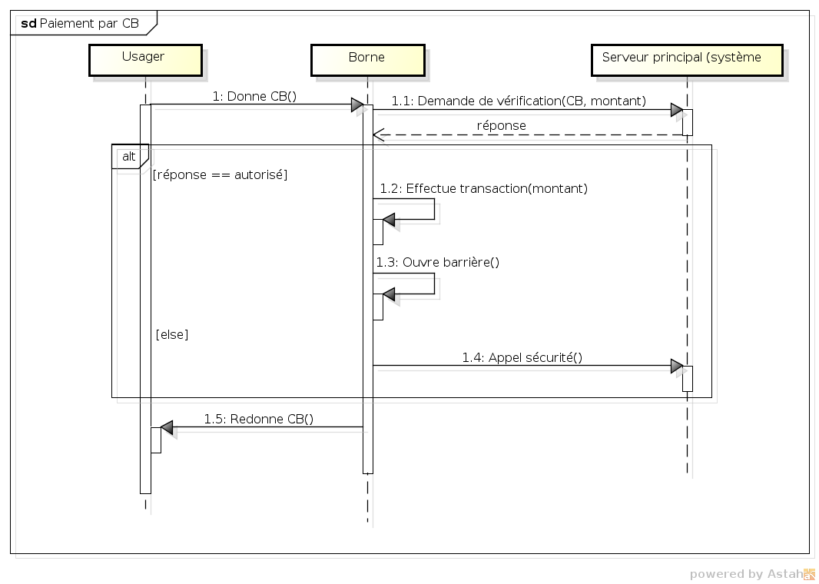

L’usager donne sa CB à la borne automatique ou à guichetier, la borne effectue automatiquement une demande de paiement au serveur principal. Si la réponse est positive alors la transaction se fait et la barrière s’ouvre sinon un appel à la sécurité est effectué.

Après tout cela, la CB est redonnée à l’usager.

# 

# 

# Diagramme de classe

# 

# Diagramme d’activité “Passage à une borne de sortie”

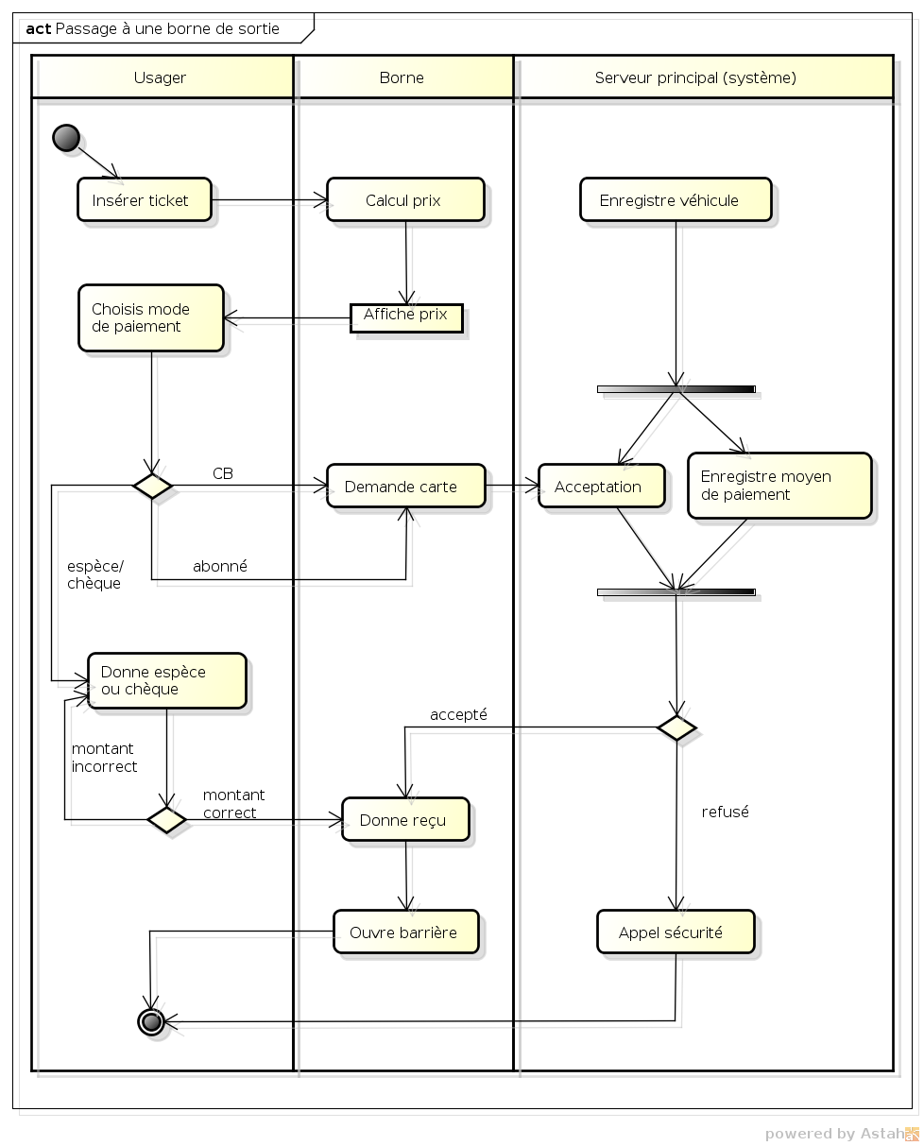

Un usager arrive à une borne de sortie, qu’elle soit automatique ou non il donne son ticket, la borne ou le guichetier va calculer et afficher le prix. En parallèle le véhicule est enregistré dans le serveur. L’usager choisit ensuite le mode de paiement. Si c’est par CB ou par carte abonné la borne demandera la carte correspondante, le système vérifiera l’acceptation du paiement et enregistrera le moyen de paiement. Si c’est refusé on appel la sécurité et c’est fini. En revanche si c’est accepté on donne un reçu à l’usage puis la barrière s’ouvre.

Si le moyen de paiement était l’espèce ou le chèque alors on donne directement un reçu si le montant est bon puis on ouvre la barrière.

# Diagramme d’États-Transitions du distributeur de tickets

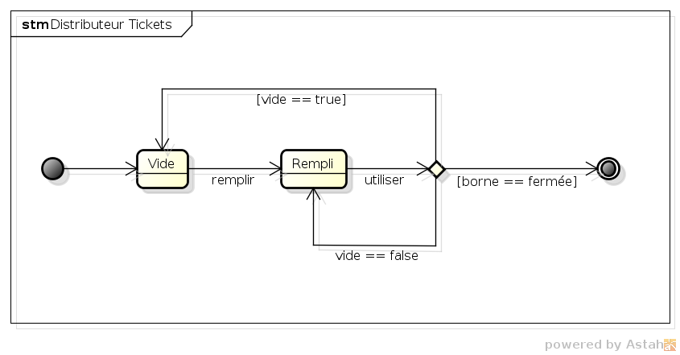

Initialement il est vide, ensuite on le remplit, il passe donc à l’état rempli. Ensuite on l’utilise, si il est vide alors on va de nouveau le remplir, sinon on continu de l’utiliser.

L’état final arrive lorsque la borne est fermée.